PROYECTO DE APOYO A LA CALIDAD DE LAS UNIVERSIDADES TECNOLÓGICAS
2010
FORMATO INSTITUCIONAL FORMATO 1
DATOS GENERALES DE LA INSTITUCIÓN (sin estimación de cuartillas)
Título del proyecto:

Continuidad al fortalecimiento educativo profesional para el desarrollo regional sustentable del Valle del Mezquital.
Institución:

Universidad Tecnológica del Valle del Mezquital.
Responsable del proyecto:
M.C. Leodan Portes Vargas.
Año de creación de la Institución:

1996.
Costo total del proyecto:
$3,000,000.00
Tipo de proyecto:

El proyecto institucional es para atender las necesidades de los seis programas educativos de nivel 5A, en cuanto a equipamiento de talleres y laboratorios, así como de bibliografía.
Número de proyectos propuestos:

Cuatro, uno por programa educativo que propone el fortalecimiento de los P.E. para el nivel 5A.
Duración del proyecto:

Abril a diciembre de 2010.
Certificación del SGC:

Sistema de Gestión de Calidad certificado en 2002 por ABS Quality Evaluations, recertificado en 2005 y en 2008.
Programas impartidos:

TSU en Administración y Evaluación de Proyectos, fecha de creación: 1998 (En 1996 inició con el nombre de Organización de Proyectos Productivos y Comercialización).
TSU en Electricidad y Electrónica Industrial, fecha de creación: 1998.
TSU en Mecánica, fecha de creación: 1996.
TSU en Tecnología de Alimentos, fecha de creación: 1998 (En 1996 inició con el nombre de TSU en Procesos Agroindustriales).
TSU en Tecnologías de la Información y Comunicación, área sistemas informáticos, fecha de creación: 2004 (En 1996 inició con el nombre de TSU en Informática).
TSU en Turismo, fecha de creación: 2003.
TSU en Meca trónica, fecha de creación 2009.
TSU en Energías Renovables, inicio de actividades enero 2010.
Programas en el nivel 1 de CIEES:

Seis Programas Educativos. Se anexa evidencia.
Programas acreditados por COPAES

TSU en Administración y Evaluación de Proyectos, acreditado por el Consejo de Acreditación en la Enseñanza de la Contaduría y la Administración, A.C. (CACECA A.C.)
TSU en Electricidad y Electrónica Industrial, acreditado por el Consejo de Acreditación de la Enseñanza en la Ingeniería A.C. (CACEI A.C.).
TSU en Mecánica, acreditado por el Consejo de Acreditación de la Enseñanza en la Ingeniería A.C. (CACEI A.C.).
TSU en Tecnología de Alimentos, acreditado por el Comité Mexicano de Acreditación de la Educación Agronómica A.C. (COMEEA A.C.).
TSU en Tecnologías de la Información y Comunicación, acreditado por el Consejo Nacional de Acreditación en Informática y Computación A.C. (CONAIC A.C.)
TSU en Turismo, acreditado por el Consejo Nacional para la Calidad de la Educación Turística, A.C. (CONAET A.C.)
Ver Anexo III.
Programas de nivel 5A:

Ingeniería en Desarrollo Empresarial de Proyectos Sustentables.
Ingeniería en Mecatrónica.
Ingeniería en Metal mecánica.
Ingeniería en Tecnologías Bioalimentarias.
Ingeniería en Tecnologías de la Información y Comunicación.
Ingeniería en Desarrollo Turístico Sustentable.
% de PTC con postgrado (enero-abril 2010)
Se cuenta con 39 PTC, de los cuales 69.23% cuenta con estudios de posgrado, de éstos 81.4% tiene grado de maestría y 18.5% especialización.
Actualmente 10.2% realiza estudios de maestría.

Matrícula total a septiembre de 2009:

1531 estudiantes, distribuidos en seis programas educativos del nivel TSU e Ingeniería de acuerdo a lo siguiente:

Programa Educativo | Matrícula a septiembre de 2009
TSU Mecánica | 122
TSU Administración y Evaluación de Proyectos | 239
TSU Tecnología de Alimentos | 105
TSU Electricidad y Electrónica Industrial | 51
TSU Turismo | 371
TSU Tecnología de la Información y Comunicación | 348
TSU Mecatrónica | 99
Total | 1335

Continuidad a 7º cuatrimestre | Matrícula a septiembre de 2009
Desarrollo Empresarial de Proyectos Sustentables | 32
Desarrollo Turístico Sustentable | 34
Mecatrónica | 34
Metalmecánica | 32
Procesos Bioalimentarios | 31
Tecnologías de la Información y Comunicación | 33
Total | 196

% de capacidad instalada:
La capacidad instalada institucional es del 98.77%. El grado de utilización relativo por programa educativo, es el siguiente:
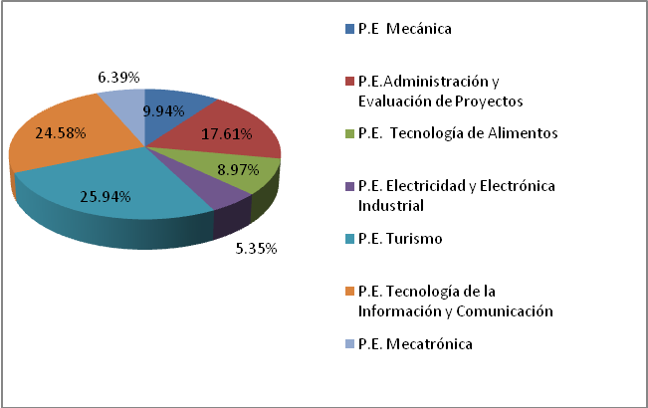

Matricula calculada por año | 2007 | 2008 | 2009 | 2010 | 2011 | 2012 | 2013 | 2014 | 2015
Crecimiento de matricula prevista por programa educativo de TSU | 1027 | 1173 | 1335 | 1428 | 1528 | 1635 | 1750 | 1872 | 2003
Crecimiento de matricula prevista por programa educativo de nivel 5ª | N/A | N/A | 196 | 355 | 480 | 586 | 681 | 769 | 849
Ampliación presupuestal calculada total | N/A | N/A | $ 2'449'998.00 | $ 4'437'496.38 | $ 5'999'995.10 | $ 7'324'994.02 | $ 8'512'493.05 | $ 9'612'492.15 | $ 10'612'491.34

ANTECEDENTES INSTITUCIONALES DEL PROYECTO
El Valle del Mezquital cuenta con 755,152 habitantes y más del 70% de ellos viven en áreas urbanas y semiurbanas, en esta región se asienta el grupo indígena otomí o hñähñú, como se denomina en su propia lengua, el cual representa el 19.09% de la población de la región de influencia. Ixmiquilpan es la ciudad con mayor porcentaje de población hñähñú del Estado de Hidalgo, zona en la que prevalecen condiciones de marginación y pobreza (Anuario Estadístico Hidalgo, Edición 2005. Instituto Nacional de Estadística, Geografía e Informática (INEGI).
En 1996 no existía en el Valle del Mezquital ninguna Institución de Educación Superior. En este contexto, nace la Universidad Tecnológica del Valle del Mezquital, que actualmente ofrece siete Programas Educativos de nivel de Técnico Superior Universitario en las siguientes áreas: Tecnologías de la Información y Comunicación, Mecánica, Electricidad y Electrónica Industrial, Tecnología de Alimentos, Administración y Evaluación de Proyectos, Turismo y Energías Renovables, esta última inició en Enero de 2010, así mismo se ofrecen seis Ingenierías como continuidad de estudios, las cuales son: Ingeniería en Desarrollo Empresarial de Proyectos Sustentables, Ingeniería en Mecatrónica, Ingeniería en Metal Mecánica, Ingeniería en Tecnologías Bioalimentarias, Ingeniería en Tecnologías de la Información y Comunicación e Ingeniería en Desarrollo Turístico Sustentable.
La Universidad es una Institución pública de educación superior de calidad, que a través de programas educativos pertinentes que se caracterizan por tener una cobertura con equidad y hacer un uso eficiente y eficaz de los recursos humanos y materiales. Tiene como misión: “Formar personas con los conocimientos, actitudes, habilidades y valores que coadyuven a satisfacer sus necesidades y expectativas de vida y que contribuyan a la transformación continua de la sociedad”. Su visión es: “Ser una Institución Pública de Educación Superior consolidada que ofrezca servicios educativos de buena calidad y de manera equitativa, que demande el desarrollo de la región, de Hidalgo y de México”.
En este contexto, la Universidad se ha caracterizado por su compromiso con el aseguramiento de la calidad a través de : ▪Ofrecer programas educativos pertinentes ; ▪Desarrollar programas y estrategias para atender a los estudiantes en los aspectos académico, económico y personal, con el fin de mantener un alto aprovechamiento académico; ▪Dar prioridad al fortalecimiento de la capacidad académica a través del desarrollo de programas que apoyen la formación, capacitación y actualización de la planta docente; ▪Impulsar la formación de cuerpos académicos, con el fin de que los profesores trabajen de manera colegiada para apoyar y fortalecer la calidad de los programas educativos y desarrollar líneas innovadoras de investigación aplicada y desarrollo tecnológico (LIIADT) que atiendan el desarrollo regional; ▪Incorporar el enfoque educativo centrado en el aprendizaje al proceso educativo a través de la capacitación del personal académico y del uso de medios didácticos innovadores, características propias del modelo educativo basado en competencias profesionales; ▪Evaluación externa del aprovechamiento académico de los estudiantes, para garantizar la competitividad académica; ▪Implantar y mantener un sistema de gestión de calidad desde 2002, recertificado en 2005 y 2008; ▪Programas educativos evaluados por CIEES en nivel 1 y acreditados por organismos reconocidos por el COPAES.
Se cuenta con 36 PTC, de los cuales 69.44% cuenta con estudios de posgrado, de éstos 44% tiene grado de maestría y 20% especialización. Actualmente 22% realiza estudios de maestría, 84% está adscrito a Cuerpos Académicos (se cuenta con seis CA, uno es consolidación y cinco en formación) y el 43.25 % cuentan con el reconocimiento y apoyo al perfil deseable de PROMEP.
Actualmente, la Universidad tiene establecidas metas compromiso en relación a la oferta educativa consistentes en: ▪Fortalecer la capacidad académica (incrementando el nivel de habilitación académico de profesores de tiempo completo), ▪Consolidar el programa institucional de tutoría (incrementando el número de profesores de tiempo completo tutores y dando continuidad a su capacitación), ▪ Fortalecer la consolidación de Cuerpos Académicos, ▪Diseño y desarrollo de programas educativos bajo el enfoque educativo basado en competencias profesionales, ▪Mantener a todos los Programas Educativos en el nivel 1 de los CIEES y acreditados por organismos reconocidos por el COPAES; ▪Fortalecer la permanencia y egreso de estudiantes, ▪Incrementar la matrícula atendida en programas educativos buena calidad, ▪Fortalecer la oferta educativa para la continuidad de estudios del nivel 5A y ▪Mantener la vigencia y continuidad del programa institucional de educación continua de apoyo a la formación.
Es por ello que este proyecto lejos de que únicamente busque la ampliación de la oferta educativa, tiene como prioridad aportar y fortalecer el proceso de desarrollo regional
JUSTIFICACIÓN INSTITUCIONAL DEL PROYECTO
Desde su creación la Universidad Tecnológica del Valle del Mezquital ha sido considerada como una Universidad para el desarrollo, ya que la región se caracteriza por ser una zona marginada, que ofrece pocas oportunidades al desarrollo, por lo que un gran porcentaje de personas en edad productiva emigran a otras entidades o al extranjero; pero por otra parte cuenta con una riqueza ambiental ecológica y con un potencial agropecuario que puede coadyuvar al desarrollo de la región. Es por ello que el reto para la Universidad de impulsar el desarrollo regional adquiere dimensiones especiales y constituye un alto compromiso social, buscando fomentar el arraigo de la población económicamente activa a través de procesos de desarrollo sustentable. Así, actualmente la Universidad contribuye a atender la demanda educativa de la región con programas educativos innovadores a partir de un modelo que fomenta la vinculación entre la escuela y el sector empleador.
En el marco de la cultura de evaluación externa iniciada por la Universidad desde 2002 con la implantación de un Sistema de Gestión de la Calidad, la evaluación de los Comités Interinstitucionales para la Evaluación de la Educación Superior (CIEES) y la evaluación de Organismos Acreditadores reconocidos por el COPAES, así como el desarrollo del Proyecto Integral de Fortalecimiento Institucional (PIFI) desde 2003 a 2008, se ha logrado fortalecer la capacidad y competitividad académica institucional, sin embargo, para fortalecer la continuidad de estudios al nivel 5A, es necesario atender deficiencias que permitan garantizar la formación de profesionales altamente competentes.
Dentro de estas debilidades se encuentran: Falta de equipamiento para fortalecer la práctica algunas asignaturas, bajo nivel de habilitación académica de profesores de tiempo completo, bajo nivel académico de estudiantes de nuevo ingreso, estudiantes con problemas de autoestima, deserción escolar por problemas personales, poca experiencia profesional de algunos profesores en la industria, poca integración con el sistema de educación media superior, limitada generación de productos académicos en Líneas Innovadoras de Investigación Aplicada y Desarrollo Tecnológico de los Cuerpos Académicos, funcionamiento parcial de laboratorios por carencia de accesorios y oobsolescencia en hardware de algunos laboratorios de informática que son compartidos por todos los programas educativos.
Por lo anterior, el presente proyecto está orientado a eficientar la capacidad instalada, fortalecer la capacidad académica e innovar la práctica pedagógica, a dar continuidad a los esquemas de atención a estudiantes que actualmente ya se realizan y a fortalecer la vinculación académica.
Por otra parte es importante mencionar que de acuerdo con los resultados del seguimiento de los egresados de la Institución, 9.02% estudia, 5.82% estudian y trabajan, por lo que 14.84% ha continuado estudios de nivel 5A, buscando más el obtener un título que les permita tener mejores oportunidades de empleo, que el aprendizaje y el desarrollo de competencias, ya que reconocen que en la UTVM han adquirido una sólida formación técnica.
La Universidad cuenta con suficientes fortalezas que aunadas a la atención de las debilidades que actualmente se identifican, permitirá atender la demanda de egresados y estudiantes para continuar estudios.
Por lo anterior, a través de este proyecto se busca contar con el equipamiento necesario para que los laboratorios y talleres de los diferentes programas educativos sean funcionales al 100% y apoyen el proceso de aprendizaje y desarrollo de competencias profesionales por parte de los estudiantes; así como para apoyar el trabajo multidisciplinario de los cuerpos académicos.
Se busca también contar con los recursos necesarios que permitan la participación de profesores de tiempo completo con una alta habilitación académica y experiencia, capaces de desempeñarse como facilitadores en la formación de competencias, atender a los estudiantes de acuerdo a sus características a lo largo de su trayectoria educativa y trabajar de forma colegiada para apoyar la calidad de los programas educativos y el desarrollo de Líneas Innovadoras de Investigación Aplicada y Desarrollo Tecnológico.

OBJETIVOS, METAS Y DURACIÓN INSTITUCIONAL DEL PROYECTO
Objetivo general
Consolidar l la competitividad académica y pertinencia institucional, fortaleciendo la continuidad de estudios con programas educativos de nivel 5A de alta aplicabilidad regional, con énfasis en la innovación tecnológica y educativa requerida para el desarrollo sustentable.

Objetivos específicos
1. Eficientar la capacidad institucional instalada para atender la ampliación de la matricula de nivel 5A.
2. Fortalecer la formación integral de los estudiantes mediante la innovación al programa institucional de tutoría, facilitando su desempeño académico en el modelo de competencias profesionales.
3. Fortalecer la capacidad académica institucional e innovación de la práctica pedagógica docente en el enfoque educativo basado en competencias profesionales.
4. Fortalecer la vinculación institucional a través de la generación de proyectos de investigación aplicada, desarrollo tecnológico, servicios tecnológicos y programas sociales, que coadyuven al desarrollo sustentable de la región.
5.- Desarrollar habilidades y valores para evaluar, proponer y desarrollar nuevos sistemas de tecnologías de información y telecomunicaciones para establecer acciones de mejora que coadyuven a la productividad de individuos y organizaciones.
6.- Capacitar en el área pedagógica al personal docente en la búsqueda de la profesionalización de sus funciones y competencias para dar cumplimiento a lo establecido en los planes y programas de estudio del nivel 5A de la ingeniería en TIC.

Metas
- Atender al 100% las necesidades de equipamiento de los programas educativos que fortalezcan la continuidad de estudios del nivel 5A.
- Realizar una investigación dirigida a detectar las necesidades del sector laboral cuatrimestralmente.
- Dar tutoría académica a estudiantes inscritos en programas educativos del nivel 5A.
- Impartir a estudiantes de nuevo ingreso a programas educativos del nivel 5A curso propedéutico en educación basada en competencias profesionales.
- Coadyuvar a la permanencia y egreso de los estudiantes.
- Incrementar la capacidad académica a través de la incorporación de profesores de tiempo completo con grado de maestría en la innovación de la práctica pedagógica - docente.
- Incorporar a profesores en la Incubadora de Empresas y en la Célula de Gestión e Innovación Tecnológica.
- Desarrollar proyectos sustentables e innovadores en función de las necesidades detectadas.
- Mejorar el nivel de de consolidación de los Cuerpos Académicos a través de la pertinencia y aplicabilidad de Líneas Innovadoras de Investigación Aplicada y Desarrollo Tecnológico.
- Formar al personal académico en el enfoque educativo basado en competencias profesionales.
- Fortalecer la vinculación académica Universidad - Sector empleador a través de la incubadora de empresas para el desarrollo de proyectos tecnológicos sustentables.
- Incrementar el número de convenios académicos con empresas y diferentes organizaciones para la gestión de visitas industriales, prácticas y estadías de los estudiantes de programas educativos del nivel 5A.

Duración del proyecto
Marzo a diciembre de 2010.
COSTO INSTITUCIONAL DEL PROYECTO
COSTOS DIRECTOS DE LOS PROYECTOS PROPUESTOS
No | Proyecto | Costo |  | descripción  poner x en donde corresponda
No | Proyecto | Federal | Estatal | 1000 | 2000 | 3000 | 5000
1 | Proyecto 1:  Consolidar la competitividad tecnológico - educativa en las áreas de automatización y control, así como de ahorro de energía y uso de energías alternativas, bases de las competencias de la Mecatrónica. | $ 201'800.00 | $ 201'800.00 |  |  |  | X
2 | Proyecto 2:  Impulso al desarrollo de la industria alimentaria regional a través del programa educativo de Ingeniería en procesos bioalimentarios. | $ 493'996.00 | $ 493'996.00 |  | X | X | X
3 | Proyecto 3:  Integración de un centro de Tecnologías de Información de vanguardia, capacitación docente y adquisición de acervo bibliográfico para el Desarrollo de las Competencias de la Ingeniería en TIC. | $ 313'000.00 | $ 313'000.00 |  | X | X
4 | Proyecto 4:  Diversificar las oportunidades de desarrollo turístico de la región a través de la ingeniería en desarrollo turístico sustentable. | $ 491'204.00 | $ 491'204.00 |  |  |  | X
 | TOTAL | $ 1'500'000.00 | $ 1'500'000.00

IMPACTO INSTITUCIONAL DEL PROYECTO (1/4 cuartilla como máximo)
La acreditación del 100% de los Programas Educativos de la Institución, ha coadyuvado a establecer una dinámica de trabajo orientada a la mejora continua de la calidad académica y de los servicios educativos que se ofrecen, por lo que se está en condiciones favorables para seguir fortaleciendo la impartición de continuidad de estudios del nivel de 5A. De acuerdo al análisis y planteamiento que cada programa educativo ha realizado para ello, a nivel institucional se tendrán los siguientes impactos:
- Fortalecer la capacidad académica, en virtud de que se contará con personal académico con una alta habilitación académica que coadyuve para la formación de recursos humanos en el nivel 5A. Se estará en posibilidades de realizar investigación orientada a la identificación de necesidades de desarrollo social y económico de la región, coadyuvando al desarrollo de proyectos tecnológicos sustentados, lo cual en un corto plazo permitirá la evolución de los cuerpos académicos a un grado de consolidación superior.
- La capacidad académica aunada al aprovechamiento del 100% de la capacidad instalada y a la mejora del equipamiento de laboratorios y talleres de los programas educativos, será la base para garantizar que los estudiantes tengan las competencias demandadas por el sector empleador.
- En innovación educativa, se priorizará la atención a estudiantes a lo largo de su trayectoria, fortaleciendo su formación académica e integral, así como su permanencia y egreso; esto apoyado en la implementación de un enfoque centrado en el aprendizaje y en el estudiante, y con el uso de tecnologías de la información y comunicación que fomenten el aprendizaje independiente y autorregulado. En este mismo rubro se abre la posibilidad de mejorar los esquemas de movilidad académica, abriendo espacios educativos comunes con instituciones de educación superior, tanto del propio SUT como de otros subsistemas, donde el reconocimiento a las competencias adquiridas por los estudiantes sea la base para flexibilizar el intercambio académico.
- La vinculación, característica del modelo educativo de la Institución para apoyar el desarrollo de los programas de estudios, se fortalecerá en la medida en que se establezcan nuevas colaboraciones con el sector social, empresas, instituciones educativas, centros de investigación y otras organizaciones, para el trabajo multidisciplinario que responda a las necesidades de innovación para el desarrollo sustentable de la región.
De esta forma, se establecen las condiciones para que la Universidad se consolide como una alternativa que permitirá elevar el nivel educativo y cultural de la población; coadyuvar a la solución de problemas tecnológicos del aparato productivo; y, en general, a mejorar las condiciones de vida de los habitantes del Valle del Mezquital.

Viabilidad Institucional para la instalación de la continuidad de estudios del nivel 5ª
La Universidad Tecnológica del Valle del Mezquital contribuye a atender la demanda educativa de la región con Programas Educativos innovadores a partir de un modelo que fomenta la vinculación entre el proceso enseñanza - aprendizaje y las actividades del sector empleador. Es así que la institución se constituye como una alternativa que permite elevar el nivel educativo y cultural de la población; coadyuvar a la solución de problemas tecnológicos y, en general, mejorar las condiciones de vida de los habitantes del Valle del Mezquital.

El enfoque tradicional de desarrollo basado en la productividad pierde vigencia en esta zona en el incidir en la mejora de sentido de una canalización pronosticada; es por ello que derivado de la misión institucional, que establece que las personas que se forman contribuyan a la transformación continua de la sociedad, se ha establecido el compromiso de la Universidad por coadyuvar al fortalecimiento de la actividad productiva emprendedora de la región multicultural.
La Universidad Tecnológica del Valle del Mezquital ha dado impulso constante al fortalecimiento de las estrategias de captación y retención de la matricula escolar mediante diferentes mecanismos tendientes inicialmente a lograr un mayor ingreso de estudiantes de la educación media superior y posteriormente a procurar la permanencia y egreso del mayor número de estudiantes posible. El histórico de la matrícula por programa educativo, desde la creación de la universidad en 1996 a septiembre de 2010 es el siguiente:

En la gráfica se observa que el programa educativo de Tecnologías de la Información y Comunicación (originalmente Informática) ha absorbido la mayor parte de la matricula, siendo un programa que se aperturó desde la creación de la Institución, además es de notarse que el programa de Turismo tiene la tercer mayor matricula siendo este el de más reciente creación.

La evolución de la matrícula a nivel institucional ha sido ascendente, si bien en el año 2008 hubo un ligero decremento, inmediatamente después la matrícula se ha recuperado y aumentando.

La zona de influencia de la Universidad contempla cuatro de las 13 regiones político-administrativas que agrupan a los 84 municipios de la entidad. Las cuatro regiones son: Ixmiquilpan, Zimapán, Actopan y Huichapan. De esta manera, el radio de influencia de la Universidad lo ha revezado, ya que de dar solo atención a 19 municipios, este se ha ampliado a 50 municipios es decir, el 59.52% de los municipios del Estado de Hidalgo.

Cabe destacar que los estudiantes no solo vienen de la zona de influencia, sino de otros municipios tal y como se puede apreciar en el siguiente mapa “municipio de origen de alumnos por programa educativo”.

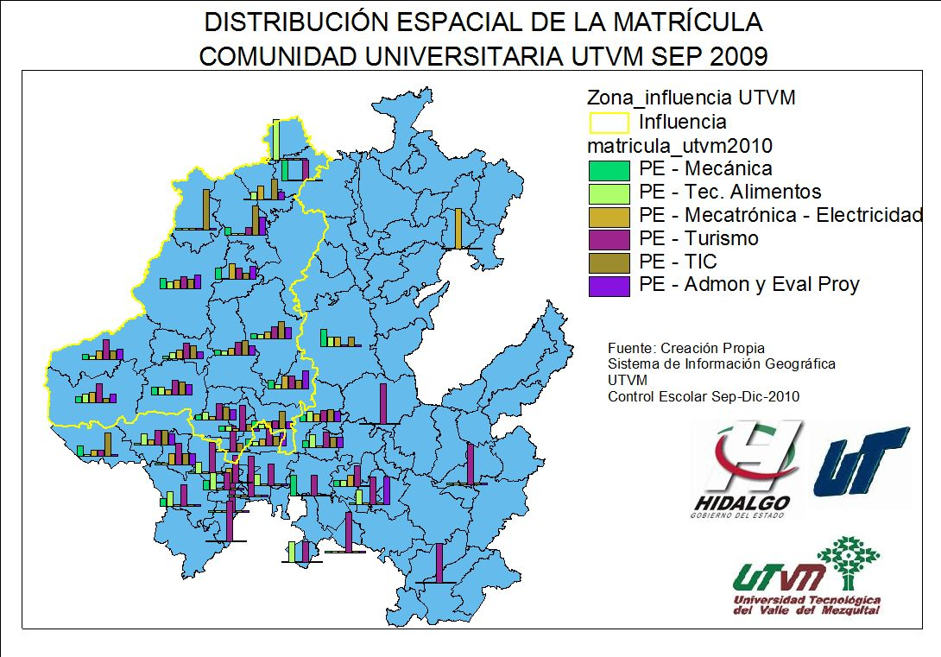

El municipio de origen de los alumnos por programa educativo es indicativo de la pertinencia de los mismos, respondiendo no solamente a las necesidades de un contexto local, lo que plantea la necesidad de modificar tanto los esquemas de captación, como de vinculación académica con el sector social y empleador para tener una mayor cobertura e impacto.

En términos de equidad y cobertura, la apertura de la educación superior de nivel 5A en la Universidad Tecnológica del Valle del Mezquital se consolida como pertinente, debido a que se considera que una gran parte de la población, tanto de la zona de influencia como de otros municipios del Estado, vive en un alto grado de marginación, como se puede observar en el siguiente mapa:

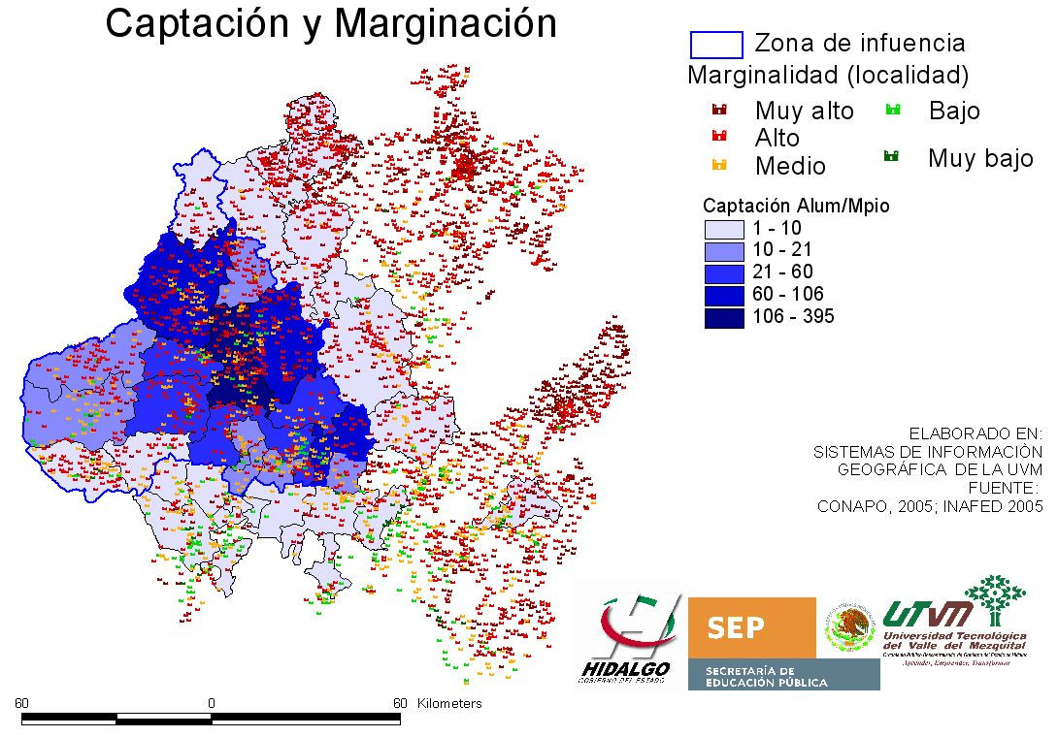

Durante mucho tiempo se ha considerado a la región como una zona marginad.: Esta situación social provoca que un gran porcentaje de personas en edad productiva emigran a otras entidades o al extranjero, es por ello que el reto para la Universidad de impulsar el desarrollo regional, adquiere dimensiones especiales y constituye un alto compromiso social.

En relación a los estudiantes de nivel medio superior, potenciales estudiantes de la Universidad, los datos es que en la región de influencia existen 46 instituciones:
- 2 Centros de Bachilleratos Tecnológicos, Industrial y de Servicios
- 10 Colegios de Bachilleres del Estado de Hidalgo
- 7 Preparatorias particulares
- 2 Centros de Bachilleratos Tecnológicos Agropecuarios
- 11 Centros de Educación Media Superior a Distancia
- 3 Centros de Estudios Científicos y Tecnológicos del Estado de Hidalgo
- 3 Tele bachilleratos
- 1 Centros de Estudios Tecnológicos, Industrial y de Servicios
- 7 Preparatorias Federales y por Cooperación

En el ciclo escolar 2007 – 2008 egresaron 5,036 estudiantes de Instituciones de Educación Media Superior de la zona de influencia, de ellos 597 ingresaron a la Universidad Tecnológica del Valle del Mezquital, al ciclo escolar 2008-2009 lo que representa el 11.85% de absorción en educación superior. Está en proceso el número de egresados de Institución de Educación Media Superior del ciclo escolar 2009-2010, sin embargo, se logró captar en 702 estudiantes de nuevo ingreso.

En lo que corresponde a los aspectos económicos y de mercado laboral, se tiene que la población económicamente activa de la región, está distribuida de tal manera que las actividades de agricultura, ganadería y pesca correspondientes al sector primario conforman el 34.60%; el sector secundario con las actividades económicas como la industria manufacturera y la construcción principalmente constituyen el 28.20%; y finalmente el sector terciario con mayor absorción en el comercio, los servicios, y actividades de transporte y comunicación conforman el 37.20% restante.
Como se observa, la actividad económica de la región, corresponde al sector agropecuario, comercial y de servicios, siendo mínima la actividad industrial, en los municipios más cercanos a la Universidad se desarrollan actividades artesanales y algunas actividades de transformación que se realizan en pequeña escala y en condiciones rudimentarias, haciendo uso sobre todo de los recursos naturales y pecuarios de la región.
El sector agropecuario, está orientado principalmente al cultivo de forrajes los cuales se cultivan en tierras irrigadas con aguas residuales provenientes de la Ciudad de México, práctica que ha traído como consecuencia la contaminación y salinización de suelos.
En este contexto, es necesario que a través de oferta educativa pertinente e innovadora la Universidad se coadyuve a fortalecer el desarrollo regional a través del crecimiento económico tanto en las actividades que ya se desarrollan, como en nuevas áreas como lo son el desarrollo sustentable.
En cuanto a los servicios educativos que se prestan en la zona de influencia de la Universidad, se tiene un conjunto de instituciones educativas que de acuerdo al nivel educativo que ofrecen se clasifican como se muestra a continuación.

DOCUMENTACIÓN INSTITUCIONAL REQUERIDA (anexos)
ANEXO I: Gráfica de Gantt Institucional.
ANEXO II: Oficio que manifiesta que el gobierno estatal aportará el 50% del proyecto.
ANEXO III: Copias de documentos oficiales de acreditaciones y certificaciones ( ISO, CIEES Y COPAES ).
ANEXO IV: Guía de información socio-demográfica, educativa, económica y de mercado laboral en la zona de influencia de la UTVM.
ANEXO V: Programa de capacitación del personal académico en el modelo educativo centrado en el aprendizaje y el enfoque educativo basado en competencias profesionales.

GRÁFICA DE GANTT INSTITUCIONAL

No Act | Meses  Actividades | E | F | M | A | M | J | J | A | S | O | N | D | Indicador | OBSERVACIONES
1 | Contar con un PE que satisfaga los marcos de referencia de los organismos acreditadores | Programado |  |  |  |  |  |  |  |  |  |  |  | Porcentaje e cumplimiento del marco de referencia de los organismos acreditadores | Recursos propios
1 |  | Real |  |  |  |  |  |  |  |  |  |  |  |  | Recursos propios
2 | Elaborar diagnostico de necesidades en los laboratorios y/o talleres |  |  |  |  |  |  |  |  |  |  |  |  | Diagnostico realizado
2 |  | Real |  |  |  |  |  |  |  |  |  |  |  | Diagnostico realizado
3 | Adquisición e instalación de equipamiento para los laboratorios y talleres de los seis programas educativos. | Programado |  |  |  |  |  |  |  |  |  |  |  | Adquisición de equipamiento | Recursos solicitados en este proyecto.
3 |  | Real |  |  |  |  |  |  |  |  |  |  |  | Adquisición de equipamiento | Recursos solicitados en este proyecto.
4 | Formación institucional en el modelo educativo basado en competencias profesionales. | Programado |  |  |  |  |  |  |  |  |  |  |  | Formación de docentes en EBC. | Recursos PIFI 2008 y recursos propios
4 |  | Real |  |  |  |  |  |  |  |  |  |  |  | Formación de docentes en EBC. | Recursos PIFI 2008 y recursos propios
5 | Realizar una investigación dirigida a detectar las necesidades del sector laboral cuatrimestralmente | Programado |  |  |  |  |  |  |  |  |  |  |  | Necesidades destetadas
5 |  | Real |  |  |  |  |  |  |  |  |  |  |  | Necesidades destetadas
6 | Desarrollar proyectos sustentables e innovadores en función de las necesidades detectadas | Programado |  |  |  |  |  |  |  |  |  |  |  | Prototipo realizado | Recursos solicitados en este proyecto.
6 |  | Real |  |  |  |  |  |  |  |  |  |  |  | Prototipo realizado | Recursos solicitados en este proyecto.

